课程名称 程序设计基础（1） 学号 1907040128 学生姓名 李涛 教师 梁志剑
专业 | 计算机类 | 实验室名称 | □11-504 □11-501 | 实验时间 | 2019年9月26日
实验名称
利用传统流程图描述算法
实验目的
掌握利用传统流程图绘制算法的方法，熟练使用Microsoft office visio2003工具。
能力要求
能够使用Microsoft Office Visio工具绘制传统流程图，并完成规范的实验报告。
实验题目
P35 4(1)(3)(4)(5)(7)
实验过程或源代码（详细描述三种基本结构传统流程图描述的方法、基于Microsoft office visio2003软件绘制传统流程图的操作步骤。）
设计程序框图，拖动左侧框图，在框图内输入内容，使用箭头连接各框图。

实验结果（给出P35 4(1)(3)(4)(5)(7)各题的流程图）
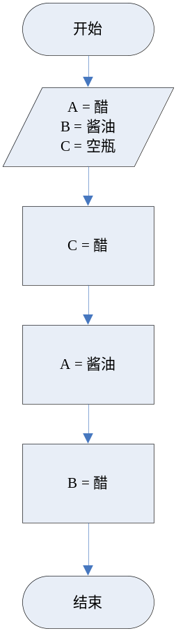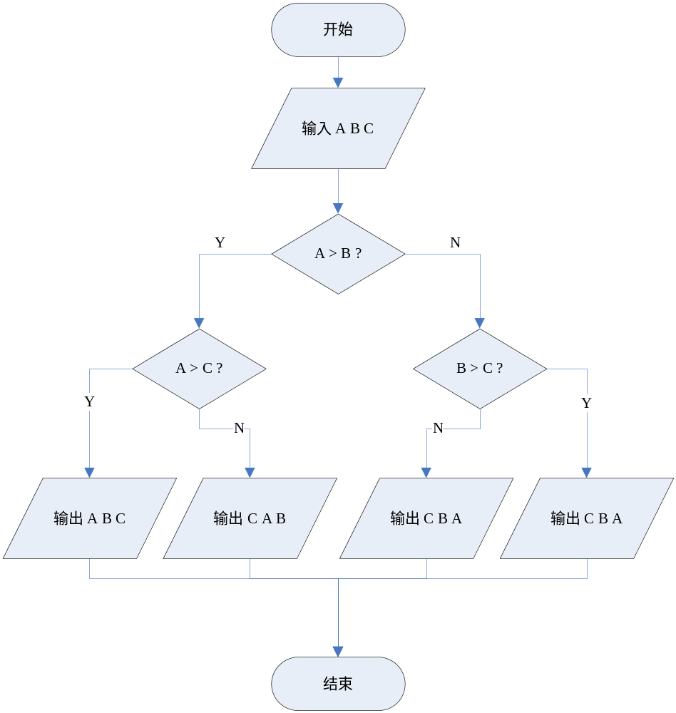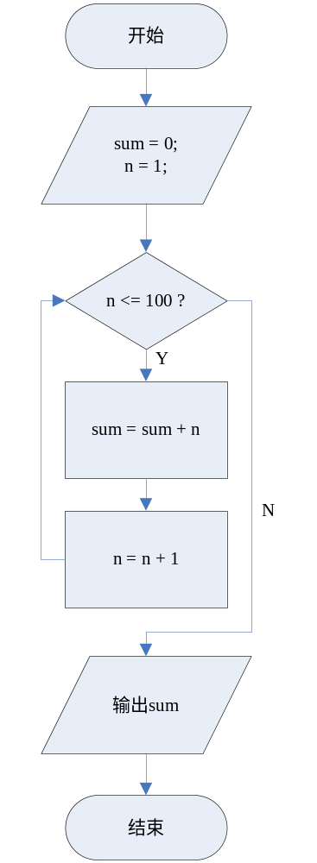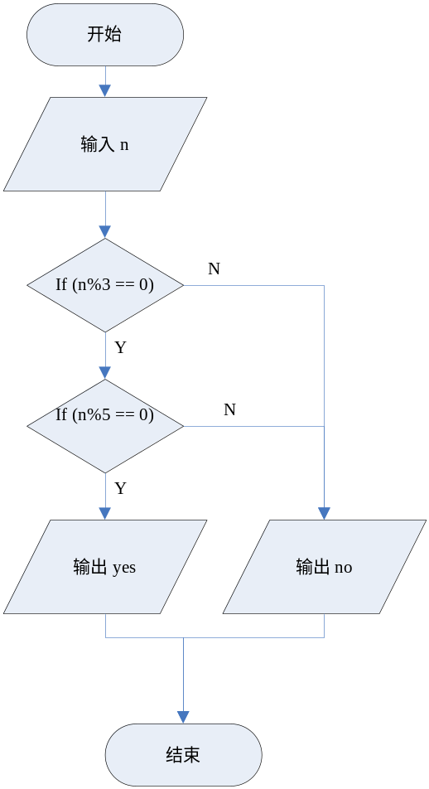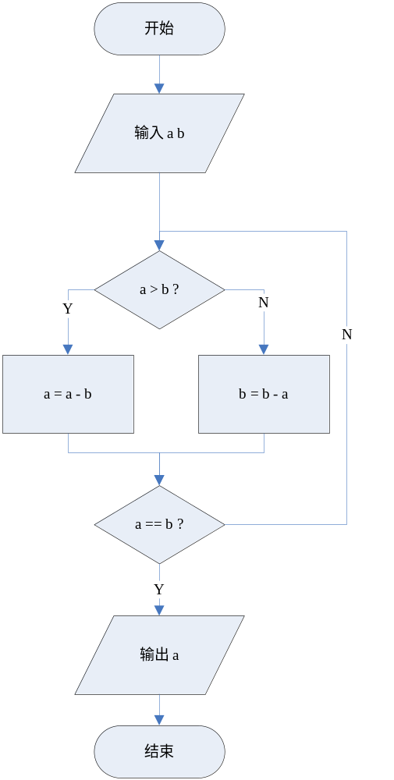

格式要求：各单元格空白行尽量少。

